# Opgaven

I skal designe et lille navne skilt, med en længde på op til 160mm.

Skiltet skal skæres i en 3mm krydsfiner plade og forsynes med en fod i 3mm plade så det ikke vælter.

Breden af foden og højden af skiltet må sammenlagt ikke være mere end 80 mm.

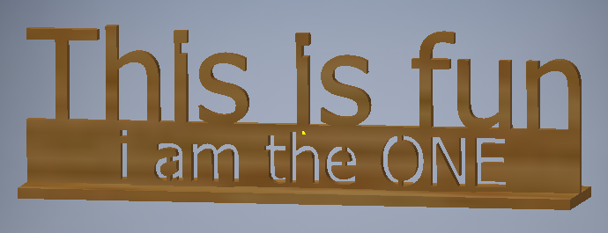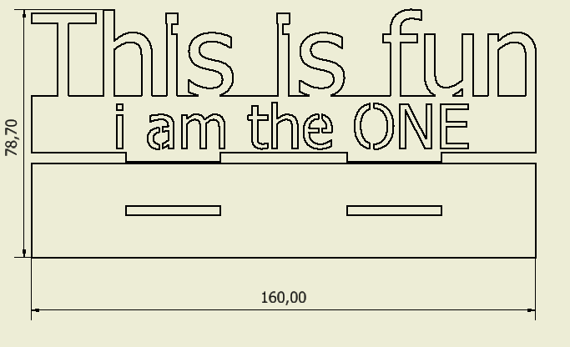

4

4

2

2

# How to do (Design)

Der er et par forskellige måder i kan løse opgaven på. Enten kan du ”skrive i luften” eller du kan ”skrive i en plade”. Du kan også som jeg har gjort her, lave en kombination

1. Start med en part, og lægge en sketch på
2. Tegn en rektangel
3. Sæt mål på længden skal være 160, højden skal være mindre end 80mm, husk bundpladen
4. Sæt fødder på max 2,8mm høje, målsæt længden og afstand fra kant
5. **Afslut sketch**
6. Extruder din sketch i 3mm
7. Start en ny sketch
8. Det er her du skal skrive noget enten i rektanglet eller udenfor
9. 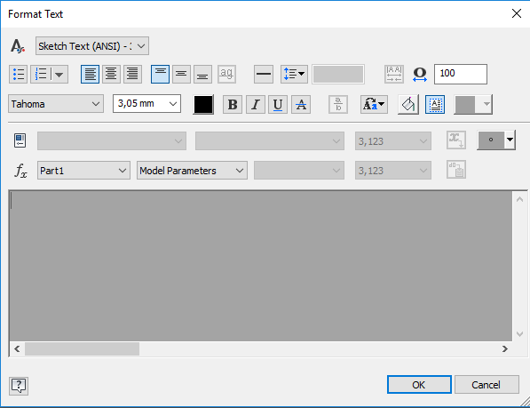Vælg tekst i sketch interfacet
10. Vælg font (se den i Word)
11. Vælg størrelse
12. Skriv din tekst

11

10

1. **Afslut sketch**
2. Extruder din sketch (hul/fyld)
3. start en ny part
4. lav et rektangel
5. målsæt længden til 160mm

12

1. sæt og breden så den sammen   
   med dit skilt er 80mm
2. lav huller til tapperne
3. afslut og extruder 3mm
4. **Gem dit skilt og din bund**

**skiltet er nu designet**

# How to do (samling i en fil, Assembly --- til laser skæring)

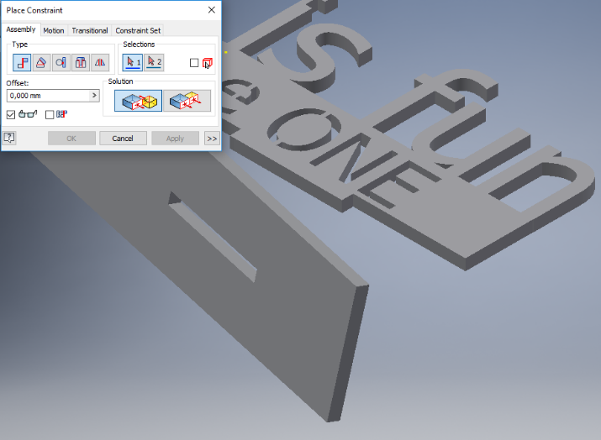Assembly filen er I dette tilfælde, for at I kan få placeret jeres komponenter, rigtigt og tæt, når i skal til at skære på laserskæreren.

1. Gå ud i my home og åben en Assembly fil
2. Vælg place, og find dit navneskilt og bunden

6

1. klik på bunden af skiltet og sidekanten af bunden
2. indtast 0,5mm og check at de to emner er adskilt

8

4

1. klik på Apply

4

1. Skift til Flush

7

1. Klik på endestykket af de to emner klik på Apply

8

1. Klik på fronten af de to emner og klik på Apply
2. **Gem din assembly**

7

# How to do (forberedelse til print)

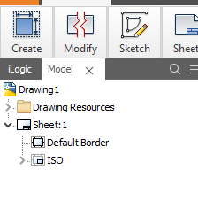Der skal nu laves en konstruktions tegning, IDW eller DWG, det er den vi åbner i 3D rummet når vi skal skære vores emner i 3mm krydsfiner.

1. Gå ud i start billedet og åben en Drawing

2

1. gå til Create og vælg Base
2. Find tegningen med, assembly filen for, dit navneskilt
3. Højreklik på ISO og vælg delete
4. Højreklik på Default border og vælg Delete
5. Centrer nu dit emne på tegningen
6. Marker hele emnet  
   Der fremkommer nu en tynd stiplet grøn linje om emnet

5

4

1. tryk CTRL og klik på den tynde stiplede linje
2. 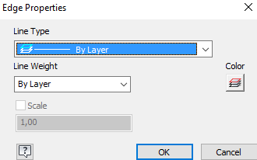Hvis du har flere emner skal du klikke på alle de stiplede linjer

12

1. Højre klik på en af linjerne i dit emne og vælg properties
2. sæt Color til sort

13

11

1. Sæt Line Type til Continuous
2. Sæt Line Weight til 0,01mm
3. **Gem din tegning**
4. Nu er du klar til at printe

# How to do (Udskæring på laserskærer)

Vores laser skærer fungerer som en printer. Dokumentet ”drawing filen” åbnes i Inventor. Når i får lov til at gå op til printeren vil den være fokuseret og både printer, suger/luftrenser og kompressor er tændt, så det er kun selve printningen I skal i gang med.

1. Åben jeres Drawing fil i Inventor
2. klik på filer udskriv vælg ”Epilog Engraver”
3. klik på Vælg Egenskaber
4. indstil ”Piece size” til det samme som tegningen
   1. A4 --- landscape --- horisontal 297, vertical 210
   2. A3 --- landscape --- horisontal 420, vertical 297
5. indstil under ”Vector setting”
   1. speed 25, power 65, Frekvens 500
6. Tryk ok, i ”Epilog Engraver”
7. Tryk ok til print i Inventor